Microsoft EXCEL

На сьогоднішній день найпопулярнішою ЕТ є Microsoft EXCEL. Ця програма входить до складу Microsoft OFFICE. Назва EXCEL походить від Executable Cells - обчислюються комірки. Хоча деякі стверджують, що від французького слова Excellent - прекрасно.

Завантаження Microsoft EXCEL
Завантаження Microsoft EXCEL здійснюється так само, як і WORD: Microsoft EXCEL. Програми Пуск Вид екрану стандартний для додатків WINDOWS.

Введення формул.

Формула - це арифметичне або логічне вираз, за яким здійснюються розрахунки в таблиці. Формули складаються з посилань на клітинки, знаків операцій та функцій. З їх допомогою можна обчислювати суму або середнє арифметичне значень деякого діапазону комірок, обчислювати відсотки за вкладами і т. д.
Введення формул завжди починається зі знака рівності. Після введення формули у відповідній комірці з'являється результат обчислення, а саму формулу можна побачити в рядку формул.
Оператор Дія Приклади+ Додавання = А1 + В1 Віднімання = А1-В2* Множення = В3 * С12/ Розподіл = А1 / В5^ Піднесення до степеня = А4 ^ 3=,<,>,<=,>=,<> Знаки відносин = А2 <D2. У формулах можна використовувати дужки для зміни порядку дій.

Функції в Microsoft Excel

У EXCEL 2003 входить більше 300 функцій. Використовуючи VBA можна створювати свої функції.
У формулах Microsoft Excel можна використовувати функції. Сам термін «функція» тут використовується у тому ж значенні, що і «функція» в програмуванні. Функція являє собою готовий блок (коду), призначений для вирішення якихось завдань.
Всі функції в Excel характеризуються:
• Назвою;
• Призначенням (що, власне, вона робить);
• Кількістю аргументів (параметрів);
• Типом аргументів (параметрів);
• Типом що повертається.
Як приклад розберемо функцію «СТУПІНЬ»
• Назва: СТУПІНЬ;
• Призначення: зводить вказане число в зазначену ступінь;
• Кількість аргументів: Рівно два (ні менше, ні більше, інакше Excel видасть помилку!);
• Тип аргументів: обидва аргументи повинні бути числами, або тим, що в підсумку перетворюється на число. Якщо замість одного з них вписати текст, Excel видасть помилку. А якщо замість одне з них написати логічні значення «БРЕХНЯ» або «ІСТИНА», помилки не буде, тому що Excel вважає «БРЕХНЯ» дорівнює 0, а істину - будь-яке інше ненульове значення, навіть -1 одно «ІСТИНА». Тобто логічні значення в підсумку перетворюються в числові;
• Тип значення, що повертається: число - результат піднесення до степеня.
Приклад використання: «= СТУПІНЬ (2, 10)».
Якщо написати цю формулу в ячкейке і натиснути Enter, у клітинці буде число 1024.
Тут 2 і 10 - аргументи (параметри), а 1024 - повертається функцією значення.

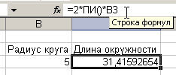

Приклад формули для обчислення довжини кола, що містить функцію ПІ ():

Синтаксис запису функції

Як ви бачите, щоб Excel не видав помилку, функція повинна відповідати певному набору правил. Цей набір правил називається синтаксис запису функції.

У загальному випадку, аргументами функції можуть бути константи (числа, введені вручну), посилання на клітинки, посилання на діапазон клітинок, іменовані посилання та інші функції (вкладені функції).

Введення функцій вручну
Для набору найпростіших формул, що містить функції, можна не користуватися спеціальними засобами, а просто писати їх вручну .
Проте, цей спосіб погано підходить для набору довгих формул.
До недоліків набору формул вручну можна віднести:
• Руками ставити «=»;
• набирати ім'я функції;
• відкривати / закривати круглі дужки;
• розставляти крапки з комою;
• стежити за порядком вкладеності
• укладати текст в подвійні лапки;
• не мати можливість подивитися проміжні розрахунки;
• і т. п.
Занадто велика ймовірність припуститися помилки, набираючи вручну складні і довгі формули, і на це йде багато часу.

Введення функції за допомогою кнопки "сигма"
Один із засобів полегшити та прискорити роботи з функціями - кнопка на панелі інструментів «Стандартна». У ній розробники Microsoft «сховали» п'ять часто використовуваних функцій:
• СУММ (мінімум один, максимум 30 аргументів). Підсумовує свої аргументи.
Корисна порада: Щоб швидко дізнатися суму значень у діапазоні, виділяємо його і дивимося на рядок стану - там повинна відображатися сума;
• СРЗНАЧ (мінімум один, максимум 30 аргументів). Знаходить середнє арифметичне аргументів;
• СЧЁТ (мінімум один, максимум 30 аргументів). Підраховує кількість чисел у списку аргументів (використовується для підрахунку кількості осередків з числами, порожні клітинки і текст ігноруються);
• МАКС (мінімум один, максимум 30 аргументів). Повертає максимальний аргумент;
• МІН (мінімум один, максимум 30 аргументів). Повертає мінімальний аргумент.

Принцип роботи:
1. активізуємо осередок, де повинен бути результат (просто клацаємо);
2. Натискаємо на стрілочку праворуч від кнопки "сигма";
3. Вибираємо потрібну функцію. Після вибору Excel сам вставить знак «=», ім'я функції, круглі дужки, і навіть спробує вгадати діапазон, який ми ходимо виділити (хоча він рідко вгадує);
4. Виділяємо зв'язний діапазон комірок. Excel вставить в круглі дужки адресу виділеного діапазону;
5. Якщо потрібно, наприклад, проссумміровать числа з незв'язних діапазонів, затискаємо Ctrl, і виділяємо потрібну кількість діапазонів. Excel сам поставить крапку з комою, і вставить посилання на інший діапазон;
6. Коли виділили всі потрібні діапазони, для завершення натискаємо Enter;
У процесі виділення можна натискати F4 для зміни типу посилання і F3 для вставки іменованих посилань.

Робота з майстром функцій

При написанні складних формул, які використовують вкладені функції, використання майстра функцій - найкраще рішення. Він дуже полегшує і прискорює введення формул, і робить багато речей за нас: автоматично вставляє знак "дорівнює", ім'я функції, круглі дужки, розставляє крапки з комою. Дозволяє переглядати значення посилань і результати проміжних обчислень.

Існує 3 способи запуску майстра функцій:

1. За допомогою кнопки в рядку формул;
2. За допомогою команди "Інші функції ..." кнопки;
3. За допомогою пункту меню "Вставка" -> "Функція";

Перший крок
Після виконання однієї з цих дій відкриється вікно майстра функцій:
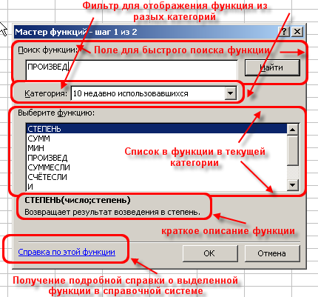

На першому кроці ми вибираємо потрібну нам функцію, користуючись пошуком або фільтром категорій.
Після вибору потрібної функції натискаємо "ОК" і потрапляємо на другий крок.
Другий крок
Відкривається наступне вікно:
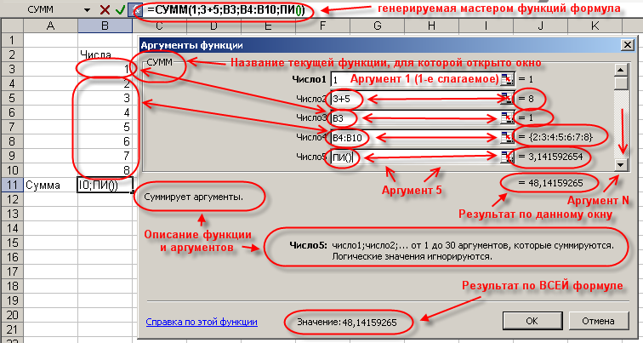

Вставка вкладеної функції
В одну функцію можна вставити іншу функцію. Допускається до 7-ми рівнів вкладення функцій (в Office 2007 - до 64). Звичайно, функцію можна записати вручну (писати назву вкладеної функції, відкривати дужки, ставити крапки з комою). Однак це суперечить самій ідеології майстра функцій, який повинен полегшувати написання формул, захищати користувача від помилок і звести до мінімуму ручну роботу. Існує більш зручний спосіб вкласти функцію - спеціальна кнопка на панелі "Рядок формул":

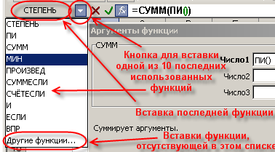

Після вибору потрібної функції зі списку Excel вставить назву функції та круглі дужки у вказане місце у формулі (в активну текстове поле аргументу). Після цього вікно майстра функцій для попередньої функції (у цьому прикладі "СУММ") зміниться на вікно для вставляється функції ("СТЕПЕНЬ"), і її назва у формулі зробиться жирним:

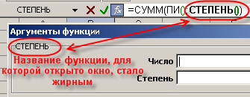

Перемикання на іншу функцію у формулі

Щоб знову повернутися до вікна для функції "СУММ", достатньо просто клацнути в рядку формул на її назві, і вікно для ступеня зміниться на вікно для "СУММ". Після цього функція "СУММ" у назві стане жирною, показуючи, що в даний момент вікно відкрите саме для неї.

Типові помилки при роботі з майстром функцій

• Перед вставкою фукнція забувають переключитися (ткнути мишкою) у потрібне текстове поле (в потрібний аргумент). При цьому в активну текстове поле вставляється знак "+", потім назва функції;
• Після переключення на іншу функцію (клацання на ній в рядку формул) забувають клацнути мишкою в одне з текстових полів майстра функцій і вставляють нову функцію. При цьому назва активної функції в рядку формул замінюється на назву вставляється функції;

Корисні поради по роботі з майстром функцій

• Вікно майстра функцій можна перетягувати за будь-яку точку;
• У вікні майстра функцій, виділяючи посилання і натиснувши на "F4" один, або кілька разів, можна поміняти тип посилання (зробити абсолютної або змішаної);
• Якщо у вікні майстра функцій натиснути "F3", відкриється вікно для вставки іменованих посилань (якщо вони існують);
• Якщо якусь функцію у формулі потрібно замінити на іншу, виділяємо цю функцію в рядку формул і вставляємо потрібну функцію. Виділена функція заміниться на вставляється;
• Клавіша "Tab" служить для перемикання на наступний аргумент (текстове поле), а поєднання "Shift + Tab" - на попереднє;
• Якщо виділити клітинку, яка містить формули з функціями і натиснути кнопку Fx, то відкриється вікно майстра функцій для однієї з функцій у формулі;
• Для того, щоб написати формулу типу "= СУММ (J1: J3) / SUM (K1: K3)", відкрийте майстер функцій, виберете функцію "СУММ", виділіть потрібний діапазон, потім клацнете мишкою в рядок формул і в ній вручну наберіть "/", потім натисніть на кнопку для вставки функції, і вставте другу функцію "СУММ". Все буде працювати;
• Якщо в текстовому полі потрібно ввести ТІЛЬКИ текст, не обов'язково вручну ставити подвійні лапки. Можна написати текст без лапок і натиснути Tab, або просто клацнути в інше поле. Excel проставить лапки автоматом (працює не у всіх текстових полях);
• У тих полях, де потрібно ввести логічне значення "ЛОЖЬ" або "ІСТИНА", досить ввести "0" для "ЛОЖЬ", і будь-яке ненульове значення для "ІСТИНА" (прийнято використовувати 1).

Помилки у формулах.

Значення | Опис
######## | Вийшло дуже довге число - потрібно збільшити ширину стовпця або змінити формат комірки
#ДЕЛ/0 | Спроба ділення на нуль
#ИМЯ? | У формулі використовується неіснуюче ім'я
#ЗНАЧ! | Введено арифметичний вираз, що містить адресу комірки з текстом
#ССЫЛКА! | Відсутні комірки, адреси яких використовуються у формулі
#Н/Д | Немає даних для обчислень. Зручно використовувати для резервування даних під очікувані дані. Формула, що містить адресу комірки зі значенням # Н / Д, повертає результат # Н / Д
#число! | Задано неправильний аргумент функц
#пусто! | У формулі використовується перетин діапазонів, не мають загальних вічок

= (РІК (СЬОГОДНІ ()-B2) -1900)

Ця формула обчислювати кількість повних років людини, тому що для обчислення використовується функція СЬОГОДНІ, яка в кожний конкретний момент часу використовує поточну дату.

